ЛГД-140 |  | Игровой модуль "Пожарная машина"
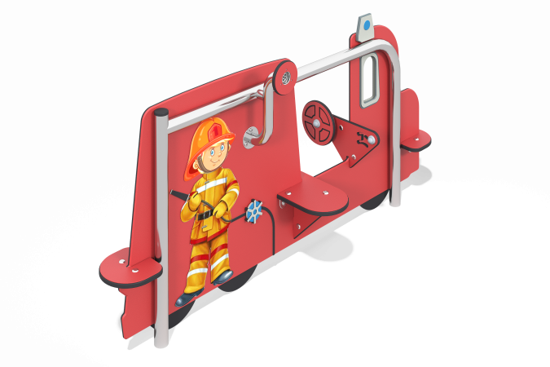

Размеры, мм: | 600x1880x1000 | Вес, кг: | 54
Характеристики материалов
Материалы: металл, порошковая краска, пластик HDPE.
Корпус пожарной машины, вставки и накладки должны быть выполнены из листового трехслойного полиэтилена высокой плотности толщиной не менее 15 мм — HDPE с красным, темно-серым и белым верхним слоем. Листовой полиэтилен устойчив к воздействию ультрафиолетовых лучей, не трескается под воздействием низких температур, не подвержен влиянию влажности.
Фигура пожарного может быть выполнена из монолитного поликарбоната толщиной не менее 3 мм.
Изображение должно быть нанесено печатным способом с использованием атмосферостойких чернил отверждаемых ультрафиолетом. Кроме декоративных качеств, напечатанные изображения должны обладать хорошей износостойкостью, стойкостью к термоокислительному старению, к выцветанию под действием солнечного света и атмосферных осадков, к бытовым моющим средствам, и обеспечиваться эксплуатация в диапазоне температур (от – 45 до + 45°С).
Опорная П-образная стойка должна быть выполнена из нержавеющей круглой трубы диаметром от
57 мм с применением труб диаметром 42,4 мм и 32 мм.
Накладная лестница должна быть выполнена из профильной трубы из нержавеющей стали сечением не менее 15х15х1,5 мм.
Фланцы с отверстиями для крепления к закладным элементам должны быть выполнены из нержавеющей стали толщиной 4-5 мм и диаметром от 130 мм. Фланец для крепления к корпусу машинки должен быть выполнен из нерж. стали толщиной не менее 3 мм и диаметром от 100 мм.
Монтаж: устройство опорных частей оборудования производить при помощи резьбового соединения с бетонированием закладных элементов.

